ADI SOYADI:

SINIF ve NO | 6/…

TARİH:

ALDIĞI NOT:

2017–2018 DERS YILI …. …. …. ORTAOKULU MATEMATİK DERSİ
6. SINIF 1. DÖNEM 2. YAZILI SORULARI
1) Aşağıdaki açıların tümleyen açılarını bulun.  Açılar 10° 40° 60°  Tümleyeni | 6) Aşağıdaki açıların bütünleyen açılarını bulun.  Açılar 50° 100° 150°  Bütünleyeni
2) Fadime’nin 6 kalemi Nazlıcan’ın 11 kalemi olduğuna göre, Nazlıcan’ın kalemlerinin sayısının Fadime’nin kalemlerinin sayısına oranı kaçtır? | 7) Aşağıdaki sayıları üslü biçimde gösterin.  5.5.5.5 = …..  2.2.2.2.2 = …..
3) 6-A sınıfındaki kız öğrencilerin sayısının tüm sınıfa oranı $\frac{5}{8}$ ‘dir. Buna göre erkek öğrencilerin sayısının sınıf mevcuduna oranı nedir? | 8) Aşağıdaki üslü sayıların açılımlarını yazdıktan sonra değerlerini bulun.  2⁴ =……………. = …....  3² = ………….... = ……
4) 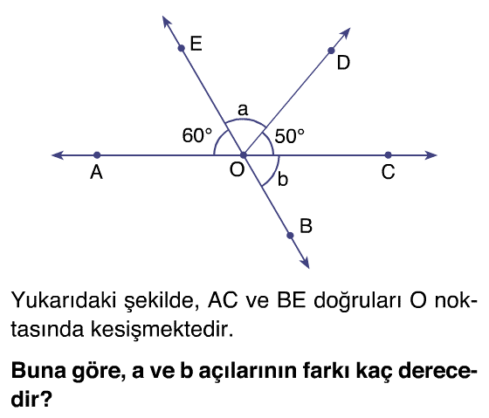 | 9) Aşağıdaki işlemleri işlem önceliğini dikkate alarak çözünüz.  a) 28÷7 + 4.2 - 12=  b) 20 ÷ (4 + 2.3)=
5) Aşağıdaki oranların hangisinin birimli ya da birimsiz oran olduklarını yazınız.  $\frac{5 kg}{13 kg}$ ………… oran $\frac{2 m}{17 saat}$ …………… oran | 10) Aşağıya 12 sayısının çarpanlarını yazınız.  12’nin çarpanları : …………………………………………

11) Aşağıdaki kesirleri “ < , > ” simgelerini kullanarak karşılaştırınız.  $$\frac{3}{5} … \frac{1}{5} \frac{1}{4} … \frac{1}{2}$$ | 16) Aşağıdaki toplama işlemini yapın.  $$2+\frac{3}{4}=$$
12) Aşağıdaki kesirleri büyükten küçüğe sıralayın.  $\frac{2}{6}$ , $\frac{1}{2}$ , $\frac{5}{12}$ , $\frac{7}{4}$  …. > …. > …. > …. | 17) Aşağıdaki çıkarma işlemini yapın.  $$6-\frac{4}{5}=$$
13) Aşağıdaki kesirlerin toplama işlemlerini yapın.  $$2\frac{1}{5}+4\frac{3}{5}= \frac{1}{3}+\frac{5}{6}=$$ | 18) Aşağıdaki doğal sayı ve kesrin çarpma işlemini yapın.  16 . $\frac{3}{4}$ =
14) Aşağıdaki kesirlerin çıkarma işlemlerini yapın.  $$3\frac{3}{4}-2\frac{1}{4}= \frac{6}{5}-\frac{5}{10}=$$ | 19) Aşağıdaki kesirlerin çarpma işlemlerinin sonucunu en sade şekilde bulunuz.  $\frac{2}{12}$ . $\frac{24}{4}$ = $\frac{10}{20}$ . $\frac{15}{5}$ =
15) Aşağıdaki işlemleri işlem önceliğini dikkate alarak yapınız.  $\frac{1}{2}$ + 1 $\frac{1}{3}$ . $\frac{6}{8}$ = | 20) A= 1 + $\frac{4}{5}$  B= 4 - $\frac{1}{3}$  olduğuna göre, A x B kaçtır?
Her soru 5 puandır.
Başarılar Dilerim..

